**Introducción a la terminal**

Es un software contenedor que ejecuta un shell (**interfaz de línea de comandos** que procesa datos y devuelve resultados) y **está presente en todos los SO**. Es una interfaz para comunicarnos con la pc, teclado para ingresar datos y pantalla para ver caracteres alfanuméricos; permite darle instrucciones a la computadora mediante comandos, que son ordenes que proporciona el usuario a través de texto. Los comandos son más **rápidos** que la interfaz gráfica, son muy **flexibles** permitiendo desarrollos complejos de manera simple, no cambian con el tiempo por lo que siempre son **compatibles**, y **evitan distracciones**  
 Una **consola** es un tipo especial de terminal. Para escribir en la consola es necesario hacerlo a través de líneas de comandos (instrucción u orden que le proporcionamos a un sistema informático para realizar una tarea o función). Las líneas de órdenes permiten a los usuarios dar instrucciones por medio de textos sencillos como mostrar archivos, crear archivos, mostrar datos, llamar procesos, entre otros.  
 Cada sistema operativo incorpora un determinado número de comandos básicos, que permiten ejecutar las tareas más simples con órdenes directas. Esos comandos son propios y generalmente varían según el sistema operativo.

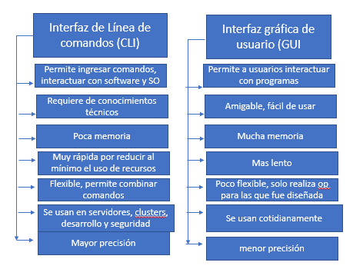

Cada vez que se ejecuta una orden, el SO abre tres interfaces de tipo estándar:

* Entrada estándar: (stdin) archivo por el que una orden recibe su entrada (teclado)
* Salida estándar: (stdout) archivo por el que una orden presenta sus resultados (pantalla o ventana en la que se está ejecutando el intérprete de órdenes)
* Error estándar: (stderr) archivo por el que una orden presenta los mensajes que va generando cuando ocurre un error (por defecto, también es la pantalla)

**Visual Studio Code**

Es un IDE (entorno de desarrollo integrado🡪 conjunto de herramientas que facilitan el desarrollo y la creación de softwares o aplicaciones) desarrollado por Microsoft

* **Menú superior**: Permite acceder a todas las funcionalidades de VSCode (crear archivos abrir terminales etc)
* **Menú lateral**: Permite acceder a las funcionalidades mas usadas:  
  Explorador: muestra nuestras carpetas, archivos y los archivos que estamos editando  
  Buscar: permite buscar texto dentro de nuestros archivos (también reemplazar)  
  Control de fuente - versiones: permite comparar nuestra versión local con la de la nube  
  Ejecutar: nos permite correr y debuggear código  
  Extensiones: muestra las extensiones (funcionalidades agregadas) que tenemos instaladas y nos permite instalar nuevas
* **Barra de Estado**: da info del archivo que se está editando

  
Izq: nos indica en que fila (línea) y columna estamos   
Espacios: indica cuantos espacios estamos usando al tabular para indentar nuestro código.  
Formato de codificación: qué caracteres permitirá nuestro archivo  
Fin de línea: Configuración del código de control usado  
Lenguaje del editor: indica en qué lenguaje estamos programando-

**Git Bash**

Aplicación de terminal que se usa como interfaz con un SO mediante comandos escritos (CLI)

*Terminal en windows: la podemos abrir Win+R y escribo cmd.exe (o escribo cmd en el buscador)

**Comandos**

Instrucciones codificadas para ser interpretadas por un SO.

**Buscador en la terminal con find y grep**

* **Find**: puedo buscar archivos o carpetas en base al nombre (name) total o parcial o al tamaño (-size). Con -i evitamos la sensibilidad a las mayúsculas, con el punto (.) buscamos a partir del directorio actual y con comillas podemos buscar un término que implique mas de una palabra.
* **Grep**: Nos permite buscar texto en los archivos, puede ser el nombre de una funcionalidad que hemos diseñado, el de una variable que hayamos definido o cualquier tipo de texto. Con -n se muestra la línea en donde se encuentra la coincidencia. Con -r podremos buscar en todas las subcarpetas recursivamente, y con comillas podemos buscar un término que implique más de una palabra. Con -i evitamos la sensibilidad a las mayúsculas y con el punto (.) buscamos a partir del directorio actual

<https://www.gnu.org/software/grep/manual/grep.pdf> link con mas comandos

Los comandos de Windows son distintos a los de git, por eso si pruebo por ejemplo ls en la terminal de la pc no me tira listado. Usamos git bash porque es el parecido a Linux que suele ser lo mas usado.

Notas de clase:

Ls - -help muestra ayudas